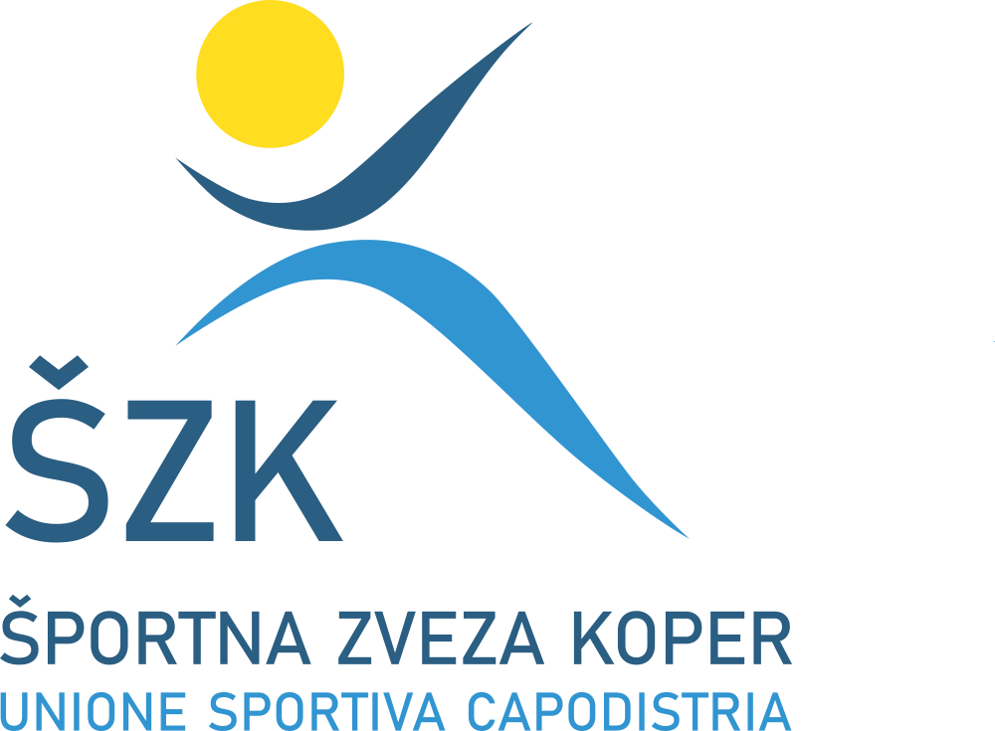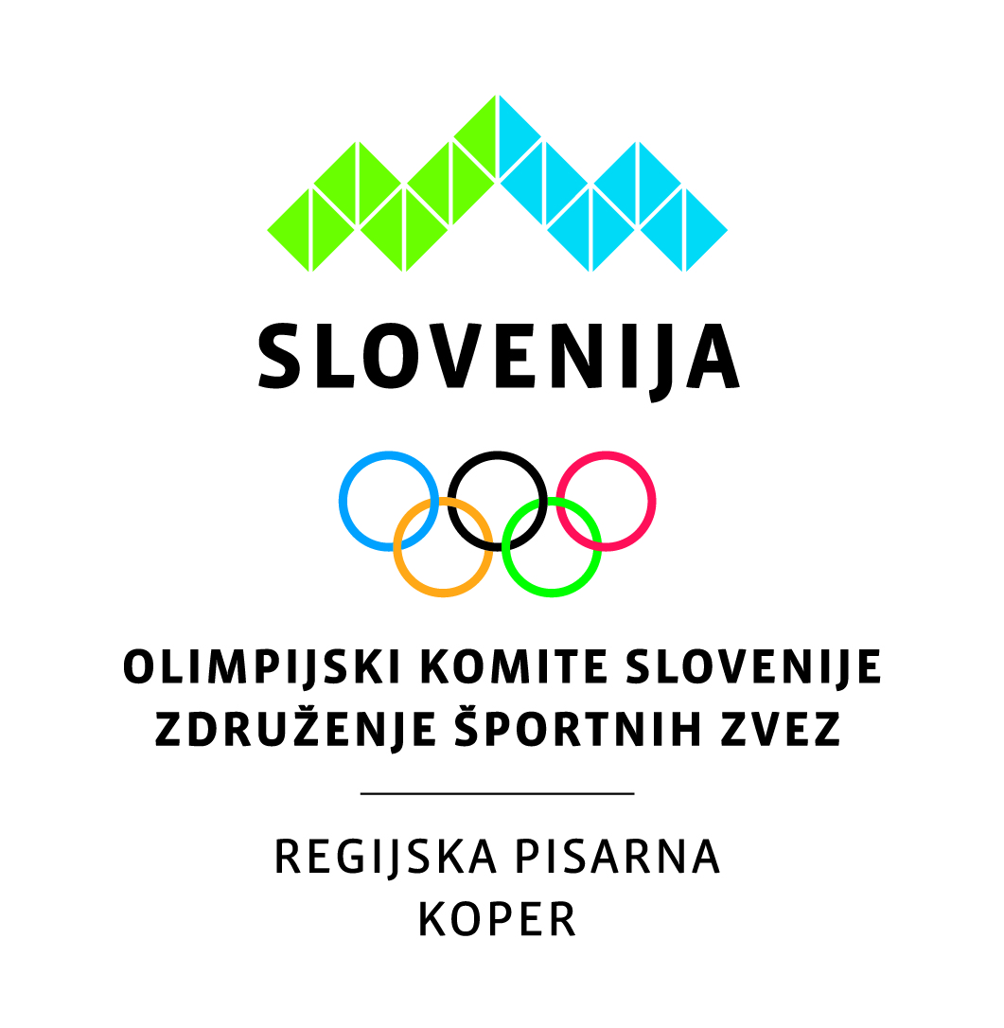
PRIJAVNI OBRAZEC
ŠPORTNE IGRE ZAPOSLENIH 2020
(Koper, 12. september 2020)

PODATKI O PODJETJU:
Naziv podjetja:
Sedež podjetja:
Pošta in kraj:
Kontaktna oseba (ime in priimek):
Kontaktna telefonska številka:
Kontaktni elektronski naslov:

Zaposleni v našem podjetju bomo aktivni udeleženci v (ustrezno izpolnite v spodnji tabeli):

 |  |  |  |  | specifikacija majic
ŠPORTNA PANOGA | Vodja ekipe | telefon | e-pošta | Število udelež. | S | M | L | XL | XXL | S | M | L | XL
 |  |  |  |  | moški |  |  |  |  | ženske
MALI NOGOMET
ODBOJKA
KOŠARKA 3X3
TENIS
TEK

V prijavni obrazec prosimo navedite kontaktne podatke ene osebe za posamezno panogo.
Poimenske prijave posameznih članov ekip pričakujemo najmanj 3 dni pred.

